**Коваль Марко Алисеев (Kowal Marko)**

9 апреля 1811 г – крещение (НИАБ 136-13-894, лист 80об, №19/1811-р (ориг)).

**НИАБ 136-13-894:** Лист 80об. **Метрическая запись №19/1811-р (ориг).**

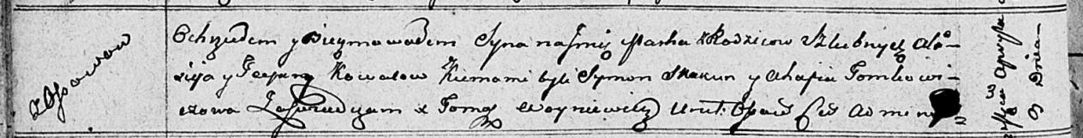

Осовская Покровская церковь. 9 апреля 1811 года. Метрическая запись о крещении.

Kowal Markо – сын родителей с деревни Осовo.

Kowal Alisiey – отец.

Kowalowa Teodora? – мать.

Skakun Symon – кум.

Tomkowiczowa Ahafia – кума.

Woyniewicz Tomasz – ксёндз.